Ime i prezime učitelja:
Razredni odjel: | 8. | Redni broj sata: |  |  | Nadnevak:
Naziv nastavne jedinice: Podrijetlo riječi
Predmetno područje:  A Hrvatski jezik i komunikacija |  | Tip nastavnoga sata:  obrada |  |  | Nastavni oblici:  frontalni, individualni rad, rad u paru
Odgojno-obrazovni ishodi na razini predmetnoga kurikuluma
  - OŠ HJ A.8.1. Učenik govori i razgovara u skladu sa svrhom govorenja i sudjeluje u planiranoj raspravi.
  - OŠ HJ A.8.2. Učenik sluša tekst, prosuđuje značenje teksta i i povezuje ga sa stečenim znanjem i iskustvom.
  - OŠ HJ A.8.3. Učenik čita tekst, prosuđuje značenje teksta i povezuje ga s prethodnim znanjem i iskustvom.
  - OŠ HJ A.8.6. Učenik uspoređuje različite odnose među riječima te objašnjava njihovo značenje u različitim kontekstima.
Odgojno-obrazovni ishodi na razini teme
- Govori tekst u skladu sa svrhom govorenja.
- Objašnjava značenje riječi s obzirom na kontekst.
- Objašnjava značenja riječi i njihovu ulogu u rečenici radi razumijevanja i stvaranja tekstova.
- Izlaže na zadanu/odabranu temu jasno i sustavno.
- Uspoređuje podatke iz različitih izvora radi procjene pouzdanosti, točnosti i autorstva u skladu sa zadatkom.
- Služi se hrvatskim jezičnim savjetnicima u tiskanome i digitalnome obliku (npr. posjećuje mrežne stranice jezičnoga sadržaja: savjetnik.ihjj.hr; bolje.hr, struna.ihjj.hr, rjecnik.neologizam.ffzg.unizg.hr i sl.)
Odgojno-obrazovni ishodi na razini aktivnosti
Učenik će:
– aktivno slušati i iznositi zapažanja
– razvijati sposobnost analize, izdvajanja bitnoga, sažimanja
– slušati s razumijevanjem i bilježiti bitne pojedinosti
– uočavati posuđenice i riječi iz stranih jezika
– objašnjavati značenje i svrhu neologizama
– ostvarivati uspješnu komunikaciju s ostalim učenicima tijekom izražavanja vlastitih zapažanja,
prosudbi i zaključaka i uvažavati mišljenja drugih učenika.
Tijek sata (artikulacija) sata |  |  |  |  |  | Aktivnosti za učenike
Uvodni dio:  5 min | Na početku sata potičemo učenike da promotre fotografije i odgovore na pitanja:  Tko sudjeluje u dopisivanju? Koje riječi u porukama ne pripadaju hrvatskome standardnom jeziku? Za koje od njih možeš odrediti iz kojega su jezika posuđene? Kojim bi ih hrvatskim riječima mogao/mogla zamijeniti? |  |  |  |  | – promatra fotografiju prema zadanim smjernicama  – usmeno se izražava, razgovara  – aktivno sluša
Glavni dio:  30 min | U prvome koraku potičemo učenike da promotre istaknute riječi u rečenicama (violina i trendovi).  Objašnjavamo da su te riječi posuđene iz drugih jezika (talijanskoga i engleskoga).  Zaključujemo da su posuđenice riječi preuzete iz nekoga stranog jezika i djelomično su ili potpuno prilagođene hrvatskome standardnom jeziku.  Objašnjavamo da je jezično posuđivanje proces preuzimanja riječi iz jednoga jezika u drugi.  Učenici rješavaju zadatak na rubnici. Određuju koja je riječ u zadanoj rečenici posuđenica.  U drugome koraku učenici uočavaju posuđenice (škola, boja) koje su potpuno prilagođene hrvatskome jeziku i ne prepoznajemo ih kao strane riječi. Objašnjavamo da su usvojenice riječi stranoga podrijetla koje su se potpuno prilagodile hrvatskome jezičnom sustavu, stoga ih u govorenju i pisanju često ne zamjenjujemo hrvatskim riječima.  Neke usvojenice možemo zamijeniti hrvatskim riječima (apoteka – ljekarna, biblioteka – knjižnica).  Učenici u zadanim primjerima uočavaju da postoje i riječi koje se nisu potpuno prilagodile hrvatskome jezičnome sustavu (surfati, fan).  Objašnjavamo da takve riječi zovemo tuđice te da je tuđice u govorenju i pisanju potrebno zamijeniti hrvatskim riječima gdje je god to moguće.  Učenici rješavaju zadatak na rubnici. Istaknute tuđice moraju zamijeniti odgovarajućim hrvatskim riječima.  Učenici promatraju istaknute riječi u rečenici, uočavaju da neke riječi imaju sličan ili isti oblik i isto značenje i u drugim jezicima.  Objašnjavamo da su međunarodnice ili internacionalizmi riječi koje u više svjetskih jezika imaju isti ili sličan oblik i isto značenje.  Učenici čitaju primjere međunarodnica na rubnici udžbenika.  Učenici promatraju istaknute riječi u rečenici (društvene mreže, umreženi), zaključuju na koji su način i zbog čega nastale te riječi.  Objašnjavamo da su novotvorenice ili neologizmi nove riječi kojima se proširuje rječnik nekoga jezika.  Te su riječi nastale u skladu s tvorbenim pravilima jer u jeziku nema riječi koja imenuje novi pojam ili predmet.  U trećemu koraku potičemo učenike da koriste rječnike ili mrežne stranice želimo li doznati značenje tuđice i novotvorenica. Ističemo da je jezično posuđivanje neizbježno, ali da u svakodnevnoj komunikaciji trebamo dati prednost hrvatskim riječima gdje je god to moguće.  Učenici rješavaju zadatak na rubnici udžbenika. Prepisuju zadanu rečenicu u kojoj moraju posuđenice iz engleskoga jezika zamijeniti hrvatskim riječima.  Pomoću umne mape u udžbeniku ponavljaju što su naučili o podrijetlu riječi. |  |  |  |  | – usmeno se izražava  – zaključuje i definira što su posuđenice  – razgovara i razmjenjuje mišljenje  – usmeno se izražava, razgovara  – aktivno sluša  – bilježi bitno, rješava zadatak  – promatra zadane primjere  – aktivno sluša  – čita primjere s rubnice  – promatra zadane primjere  – promatra zadane primjere  – bilježi bitno, rješava zadatak
Završni dio (provjera znanja):  5 min  5 min | Rad u paru:  U završnome dijelu sata učenici će ponoviti što su naučili o podrijetlu riječi tako što će riješiti igre u  digitalnome udžbeniku (2. dio, rubrika Prepoznajem Razvrstaj definicije, Povuci riječi).  Nakon rada u paru učenici samostalno provjeravaju što su naučili o frazemima tako što će riješiti igre u digitalnome udžbeniku (2. dio, rubrika Povezujem, Tuđice i hrvatske riječi, Novotvorenice). |  |  |  |  | – rješava zadatke u digitalnome udžbeniku  – rješava zadatke u digitalnome udžbeniku
Domaća zadaća | Riješi zadatak u digitalnome udžbeniku (2. dio, rubrika Stvaram, Novotvorenice).  Na posteru pronađi 9 engleskih riječi i zamijeni ih svojim novotvorenicama. Napiši sastavak u kojemu ćeš koristiti novotvorenice, pročitaj sastavak prijateljima i provjeri jesu li razumjeli sadržaj.
Postupci potpore: | – osigurati dodatno vrijeme za izvršavanje zadatka  – ponuditi dodatna objašnjenja i pomoć u radu  – uputiti učenika u digitalni udžbenik.
Postupci i oblici vrednovanja i samovrednovanja | Vrednovanje za učenje: |  | Vrednovanje kao učenje: |  |  | Vrednovanje naučenoga:
Postupci i oblici vrednovanja i samovrednovanja | – opažanje učenikovih aktivnosti, ponašanja i zalaganja tijekom učenja  – povratne informacije tijekom aktivnosti i po završetku svake aktivnosti. |  | – učenik usklađuje osobne odgovore s mišljenjem ostalih učenika  – komentira rad ostalih učenika i aktivno sluša njihova izlaganja. |  |  | – sudjelovanje u radu tijekom obrade nastavne jedinice ili rezultati kviza u digitalnome udžbeniku, rubrika Prepoznajem i Povezujem.
Plan ploče | 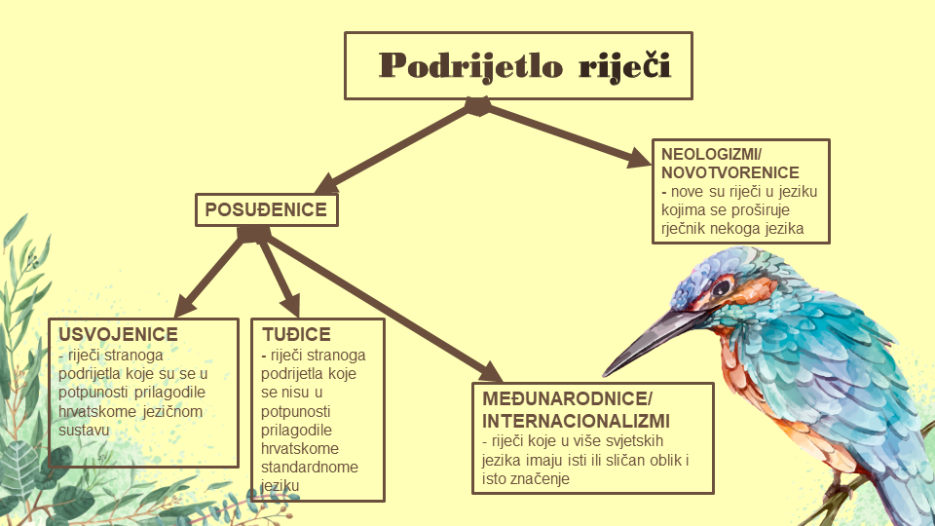
  umreženi
  škola, boja
  fan
  telefon
Nastavni materijal | udžbenik Hrvatski bez granica 8, radna bilježnica Hrvatski bez granica 8, učeničke bilježnice, ploča, računalo, projektor
Izvori i tekstovi  (moguće poveznice) | Emisije o hrvatskome jeziku  https://view.genial.ly/5ff4bf8c3351a80d8b699127
Povezanost s međupredmetnim temama | Učiti kako učiti:  uku A.3.1. Upravljanje informacijama: učenik samostalno traži nove informacije iz različitih izvora, transformira ih u novo znanje i uspješno primjenjuje pri rješavanju problema.  Uporaba informacijsko-komunikacijske tehnologije:  ikt A.3.1. Učenik samostalno odabire odgovarajuću digitalnu tehnologiju.  ikt A.3.2. Učenik se samostalno koristi raznim uređajima i programima.

